甲骨拼合第83則
李愛輝
首都師範大學文學院

第83則：合集37614（龜2.1.2）+合集37674（珠1129）

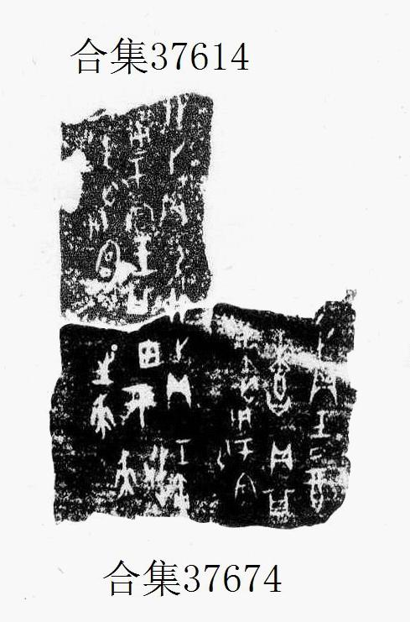

綴後斷痕密合，辭例暢通，盾紋貫通。“卯”字互足。

（綴合得到黃天樹師的悉心指導，謹致謝忱。）

